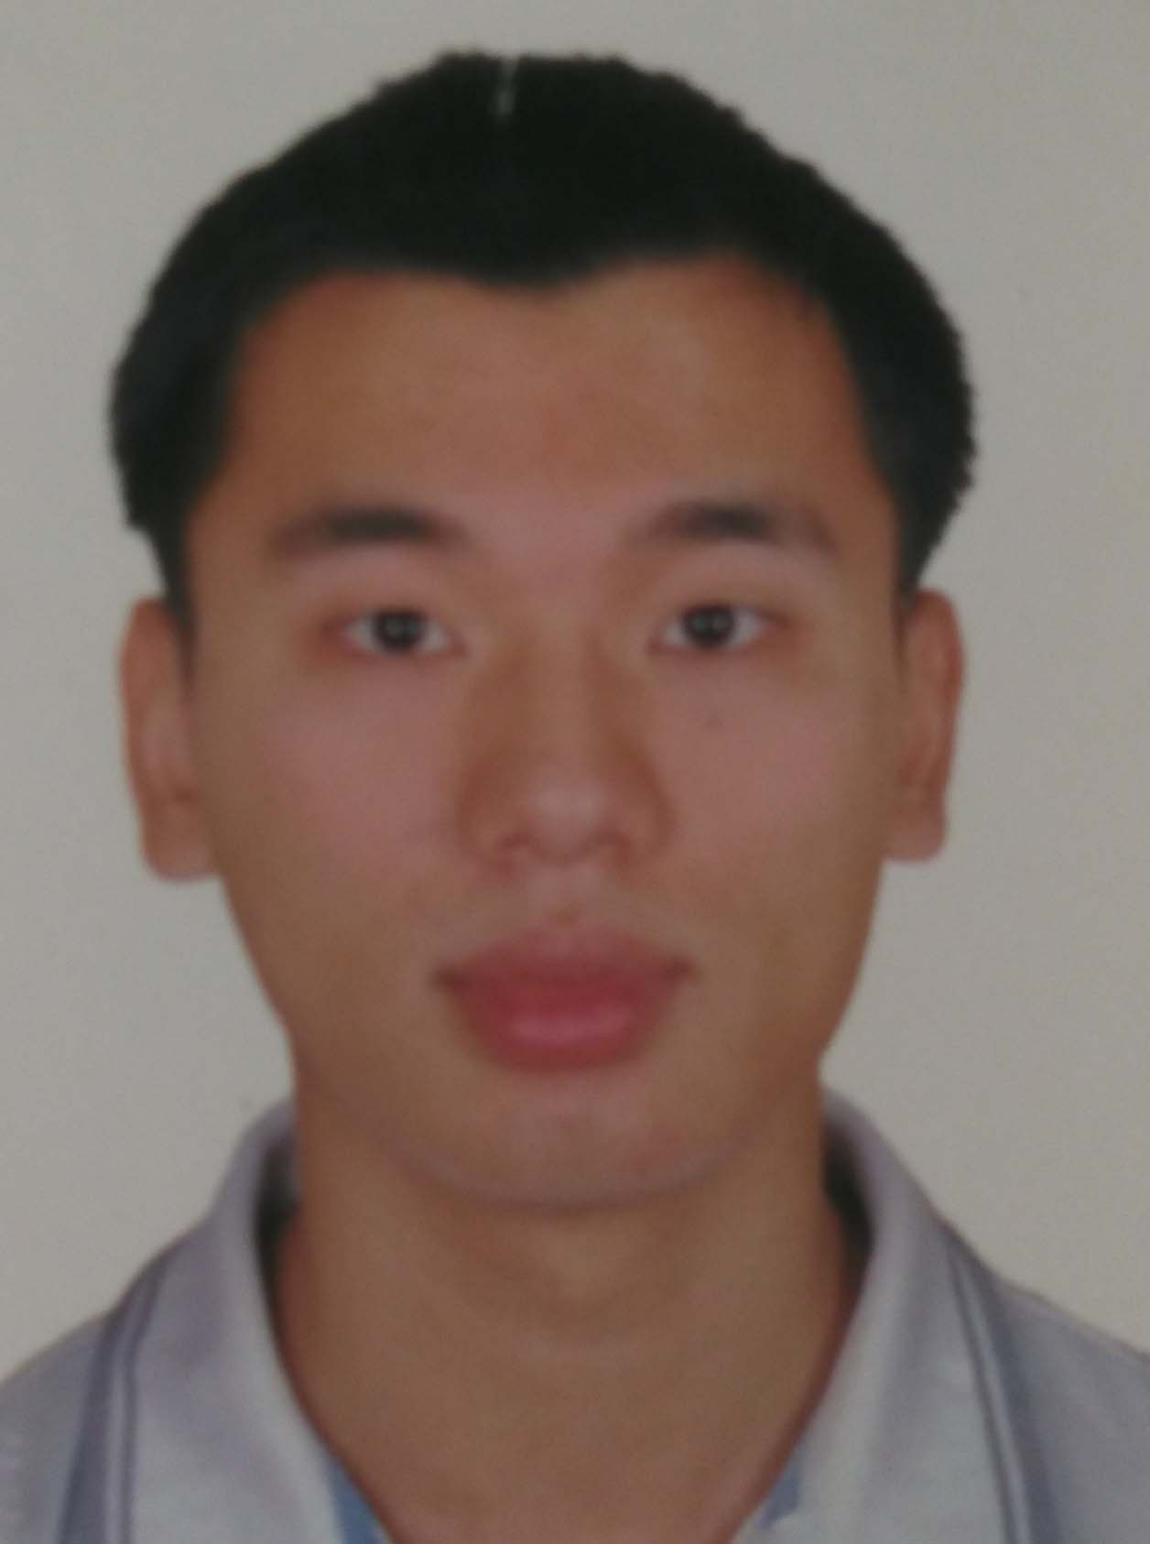
Zhipeng YANG
23 ans
Résidence Bachelard, L322, Cité Scientifique
Villeneuve d'Ascq, 59650, France
Téléphone : +33 (0) 6 95 32 88 79
Mail: zhipeng.yang.it@hotmail.com

FORMATIONS
2015- 2016 Licence 3 Informatique,
Université Lille1 - Sciences et technologies.

2014-2015 Licence 2 Informatique,
Université Lille1 - Sciences et technologies.

2013-2014 Licence 1 Informatique,
Universié de Valenciennes et du Hainaut-Cambrésis.

Langues Anglais: bonnes notions (IELTS 6.5)
Français: intermédiaire (TCF B2)

COMPETENCES PROFESSIONNELLES
Langages • JAVA, JavaScript, PHP, C, C++, Python, Haskell, Prolog
Base de donnée • MySQL, PostgreSQL
Répertoire • jQuery (Lambda), AngularJS
Framework • Symfony 2, Laval
Technologies • Dévelopement Front-end et Back-end, dévelopement Android, dévelopement Windows (C# WinFrom)
Documentation • L_{A}T_{E}X

Autres petits jobs: Distribuer des publicités dans la rue

EXEMPLE DE PROJET
GitHub • https://github.com/Voyager2718
App Android • https://github.com/Voyager2718/C2
Site • http://voyager2718.github.io/CV/Web2/
CV sur Android • http://voyager2718.github.io/CV/App/MyCV.apk

EXPERIENCES PROFESSIONNELLES
Juin-Mais 2015 Enquête
• Enquête sur les habitudes de voyage (Royal Caribbean)
• Être chaud et poli

Juin-Mais 2014 Stage de dévelopement site web
• Maintenir le système existant
• Dévelopement PHP et Front-end (JavaScript, jQuery)
• Dévelopement base de donnée (MySQL)

CENTRES D’INTERET
Sports • Natation, Vélo, Football, Voyages
Intérets • Cuisiner avec mes amis
• Jeux vidéo

